Пенсионный фонд Российской Федерации
Государственное учреждение
Управление Пенсионного фонда РФ в г. Нягани
Ханты-Мансийского автономного округа – Югры
_________________________________(межрайонное)_____________________________________

4 марта 2021 года Пресс-релиз

Новый обучающий модуль «Азбуки интернета» поможет пенсионерам освоить работу в мобильных приложениях

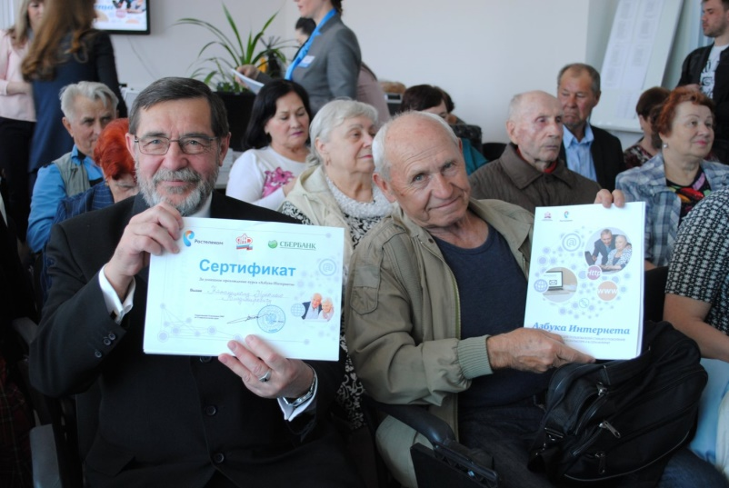«Ростелеком» и Пенсионный фонд России подготовили новый модуль для расширенного курса программы «Азбука интернета» – «Возможности мобильных устройств. Работа с приложениями». Модуль будет полезен людям старшего возраста, которые уже освоили базовые навыки работы на компьютере и стремятся расширить свои знания.
В процессе изучения пенсионеры познакомятся с популярными мобильными приложениями, которые есть сегодня, научатся работать в них со смартфона и планшета, узнают, чем такой формат отличается от работы на сайтах с компьютера.
Особое внимание в новом модуле уделено правилам безопасности в процессе выбора, скачивания и использования приложений. Отдельная глава посвящена финансовым расчетам через приложения: оплате коммунальных услуг, интернета, налогов и штрафов, покупке товаров и услуг, оплате за пользование самими приложениями.
«Ростелеком» и ПФР регулярно дополняют расширенный курс программы «Азбука интернета» новыми модулями. Тематику определяют слушатели курсов и пользователи интернета через форму обратной связи на портале «Азбукаинтернета.рф». Здесь же размещены электронная версия базового учебника, модули расширенного курса и полный комплект материалов, которые помогут пользователям старшего поколения усвоить новые темы.
Преподаватели курсов найдут на портале методические рекомендации по всем разделам программы и наглядные пособия к каждому уроку. Материалы «Азбуки интернета» могут одинаково использоваться в качестве отдельных курсов по каждой теме и для организации дополнительных уроков.
Обучающее пособие и одноименный интернет-портал «Азбука интернета» разработаны в рамках подписанного в 2014 году соглашения между ПАО «Ростелеком» и Пенсионным фондом России о сотрудничестве в обучении пенсионеров компьютерной грамотности. Цель соглашения – облегчить пенсионерам доступ к электронным государственным услугам и повысить качество их жизни путем обучения компьютерной грамотности и работе в интернете.

УПФР в г. Нягани ХМАО- Югры (межрайонное)
тел: (834672) 3-56-02,3-55-03,3-56-12

